PEMBUATAN SITUS DI WEBSERVER
&
DASAR-DASAR PHP
LAPORAN PRAKTIKUM PEMROGRAMAN BERBASIS WEB

Disusun untuk Memenuhi Matakuliah Praktikum Pemrograman Berbasis Web
Yang Dibimbing oleh M. Jauharul Fuady

Oleh :
Muhammad Andika Prastomo
110533430566



UNIVERSITAS NEGERI MALANG
FAKULTAS TEKNIK
JURUSAN TEKNIK ELEKTRO
S1 PENDIDIKAN TEKNIK INFORMATIKA
OKTOBER 2013

PEMBUATAN SITUS DI WEBSERVER

- KEGIATAN PRAKTIKUM
Webserver Apache dapat digunakan untuk menampung beberapa situs dalam mesin yang sama. Dari situs yang sederhana tanpa konfigurasi yang rumit hingga situs yang kompleks yang menggunakan konfigurasi khusus. Salah satu keunggulan apache ini adalah setiap situs tersebut menggunakan alamat IP yang sama. Untuk contoh awal yang sederhana, kita akan menggunakan alamat situs www.example.net pada alamat IP 192.168.56.101. Hal ini dapat kita capai dengan langkah-langkah berikut:
- KONFIGURASI APACHE2
- Buka PuTTY.exe, masukkan host name / IP Address yang ingin dikonfigurasi.
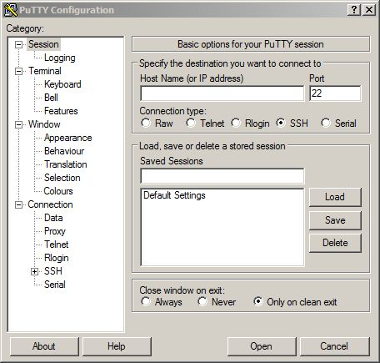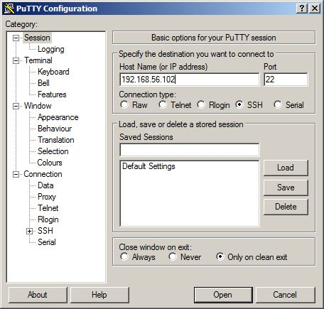
- Masukkan user dan password yang digunakan pada linux / IP Server. Kemudian tekan enter.
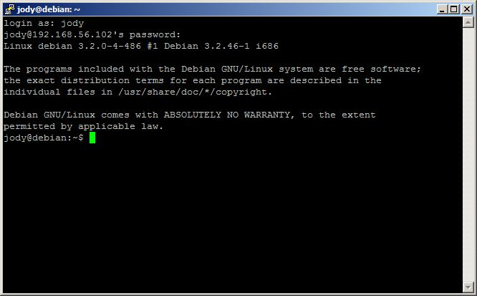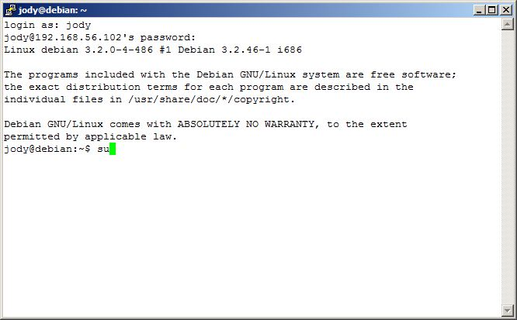
- Ketikkan “su” untuk masuk ke dalam sistem terminal > Enter > Masukkan Password > Enter
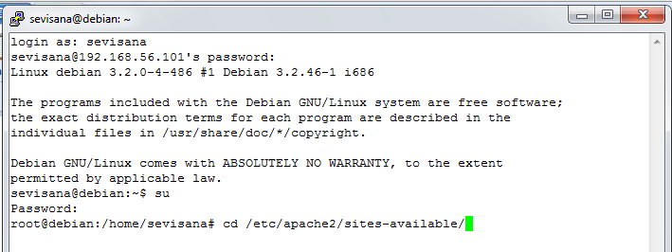
- Kemudian ketikkan “ls –l” untuk mengakses direktori > Enter > Maka akan muncul tampilan seperti berikut
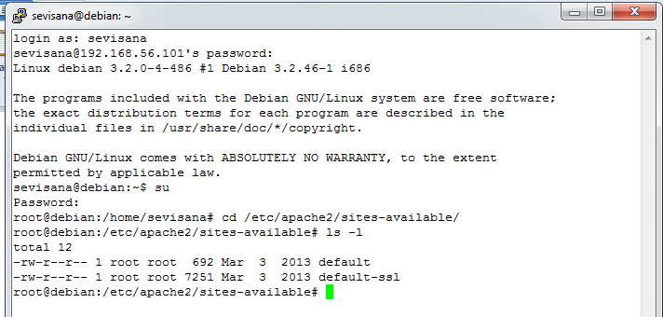
- Ketikkan “cp default www.example.net” > Enter > Ketikkan “ls –l”
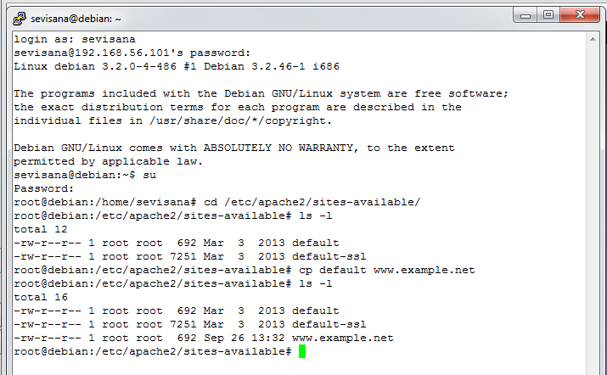
- Ketikkan “nano www.example.net” > Enter
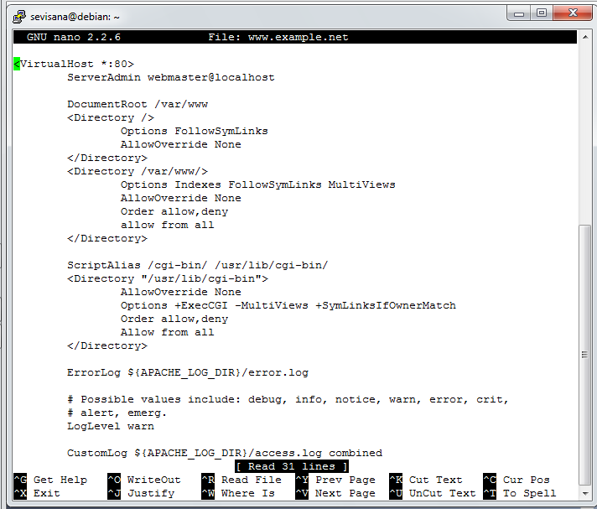
- Ketikkan pada file tersebut dengan teks sebagai berikut:
- ServerName www.example.net
- DocumentRoot /var/www/example
- <Directory /var/www/example/>
- AllowOverride All
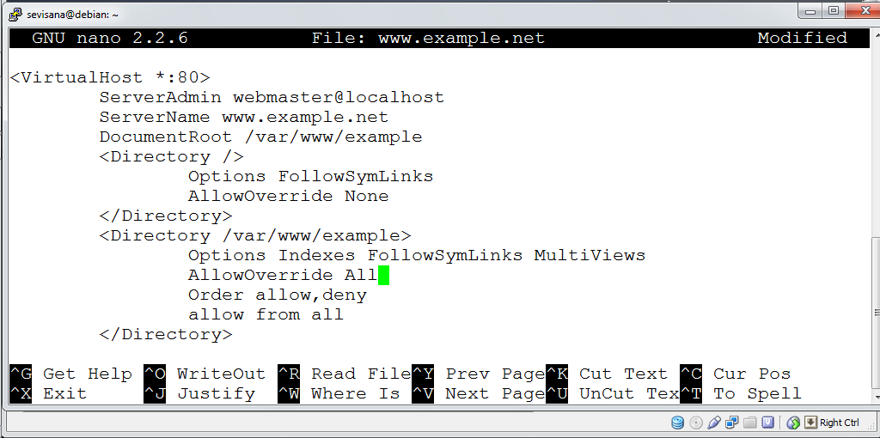
- Ketik “Ctrl + X” untuk menyimpan konfigurasi yang telah dilakukan > Pilih “Y”
- Ketikkan kembali “nano www.example.com” > Enter
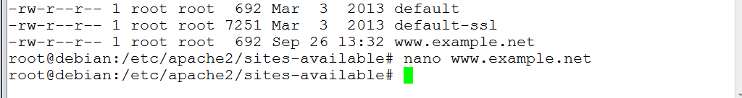
- Ketikkan “a2ensite www.example.net” > Enter
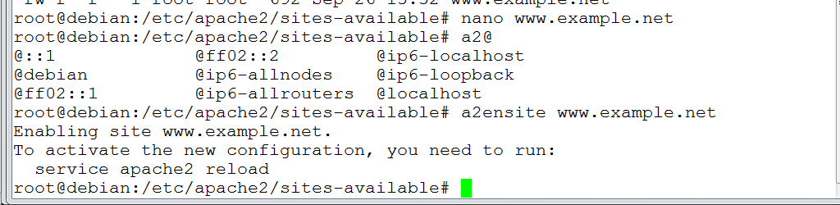
- Ketikkan “service apache2 reload” > Enter
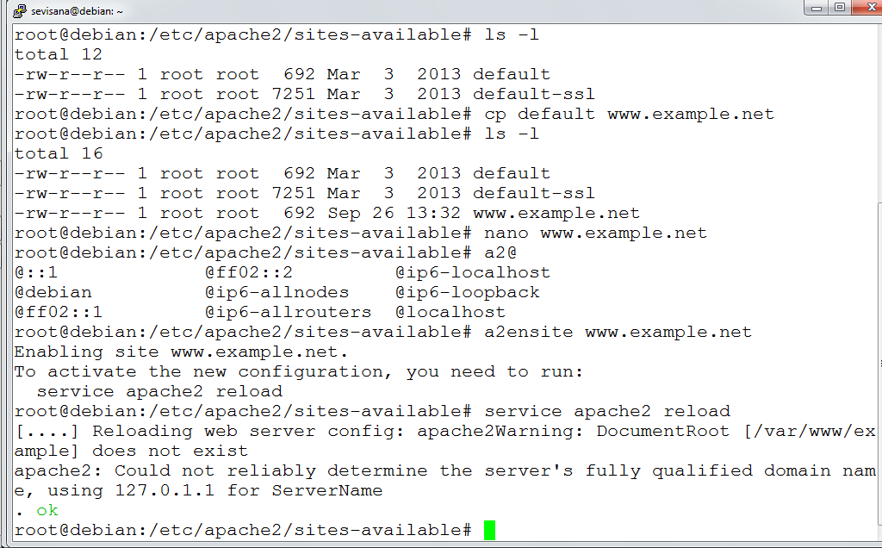
- Konfigurasi berhasil jika ada tanda “ok” di akhir pengaturan.

- KONFIGURASI DIREKTORI SERVER
- Buat direktori /var/www/example dengan cara mengetik “cd /var/www” (direktori ini merupakan basis direktori dari situs www.example.com) > Enter > Kemudian ketik “ls - l”
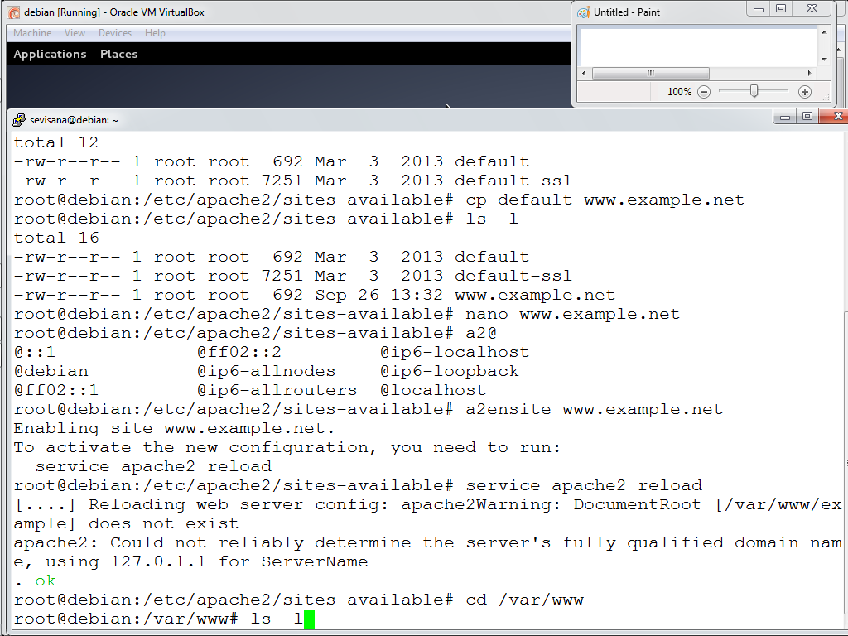
- Ketikkan “mkdir example” > Enter
- Upload atau buat file pada direktori yang sudah dibuat tersebut sebagai tampilan/isi dari situs yang diinginkan.

- KONFIGURASI NAME SERVER
Agar situs www.example.net bisa diakses dari browser di komputer kita, maka alamat tersebut harus didaftarkan di DNS yang kita gunakan. Akan tetapi jarang kita memiliki hak untuk mengkonfigurasi DNS, sehingga cara termudah adalah dengan menambahkan informasi server tersebut pada file C:\Windows\System32\Drivers\etc\hosts di komputer kita.
Langkahnya sebagai berikut
- Ubah DNS pada File hosts (Winodows>System32>drivers>hosts) > Ubah salah satu saja agar dapat diketahui perbedaannya
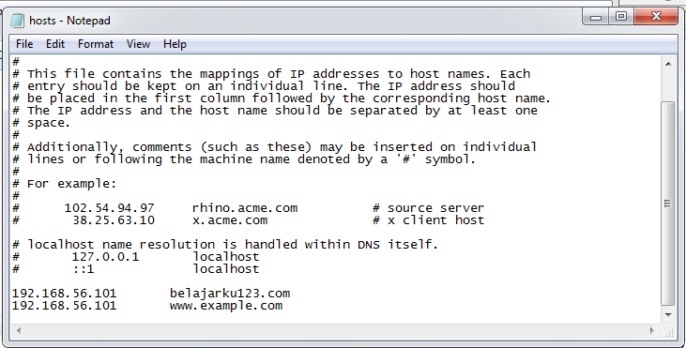
- Akses alamat tersebut dengan web browser.
Berikut perbedaan tampilan www.example.net dengan belajarku123.com
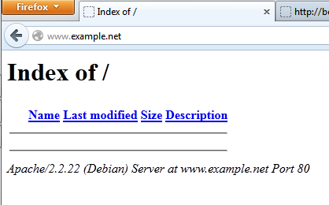 tampilan www.example.net
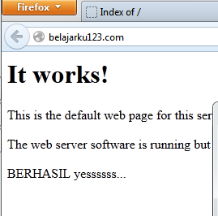 tampilan belajarku123.com

DASAR-DASAR PHP

- TUJUAN
- Memahami struktur dasar dokumen PHP.
- Mampu membuat dokumen PHP yang baik dan benar.
- Mampu memanfaatkan elemen-elemen dasar untuk mengolah dan menampilkan informasi.

- LATIHAN
- Program PHP
- Variabel
- Tipe Data dan Casting
- Pernyataan Seleksi
- Pengulangan
- Fungsi dan Prosedur

- STUDI KASUS
- Buat fungsi greeting yang menerima argument integer jam (format 24 jam) dan mengembalikan nilai string (Selamat Pagi, Selamat Siang, atau Selamat Malam). Jika nilai tidak memenuhi maka akan mengembalikan string kosong.
- Buat fungsi sederhana untuk men-generate matriks sel pada tabel. Misalkan diberikan argument 3 (baris) dan 4 (kolom), maka program akan menampilkan tabel berisi 3 baris dan 4 kolom sel.

- KESIMPULAN

